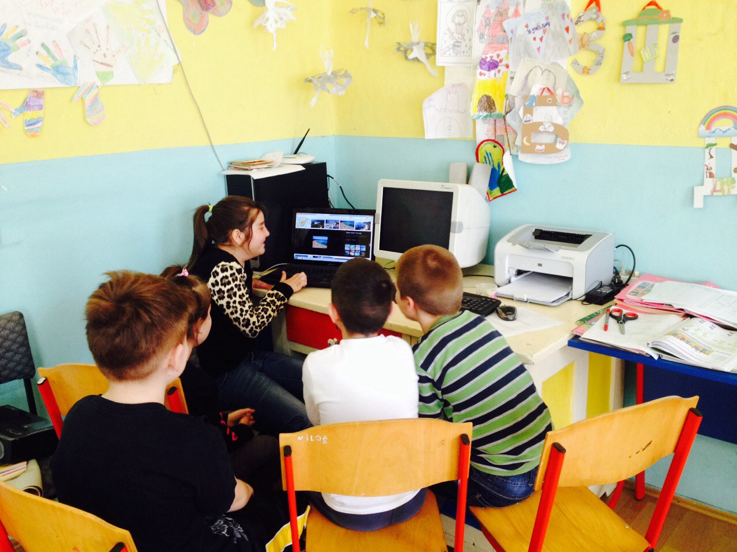
Током прошле недеље ОШ „Ђура Јакшић“ Вошановац била је укључена у Онлајн недељу. Ученици ове школе су једни другима представљали разне дечије сајтове преко којих су проширивали своја знања и учили, све то кроз забаву на компјутеру преко интернета. Организоване су разне активности у којима су ученици преко онлајн игрица проширивали знања из математике, српског језика, страног језика, природе и друштва.
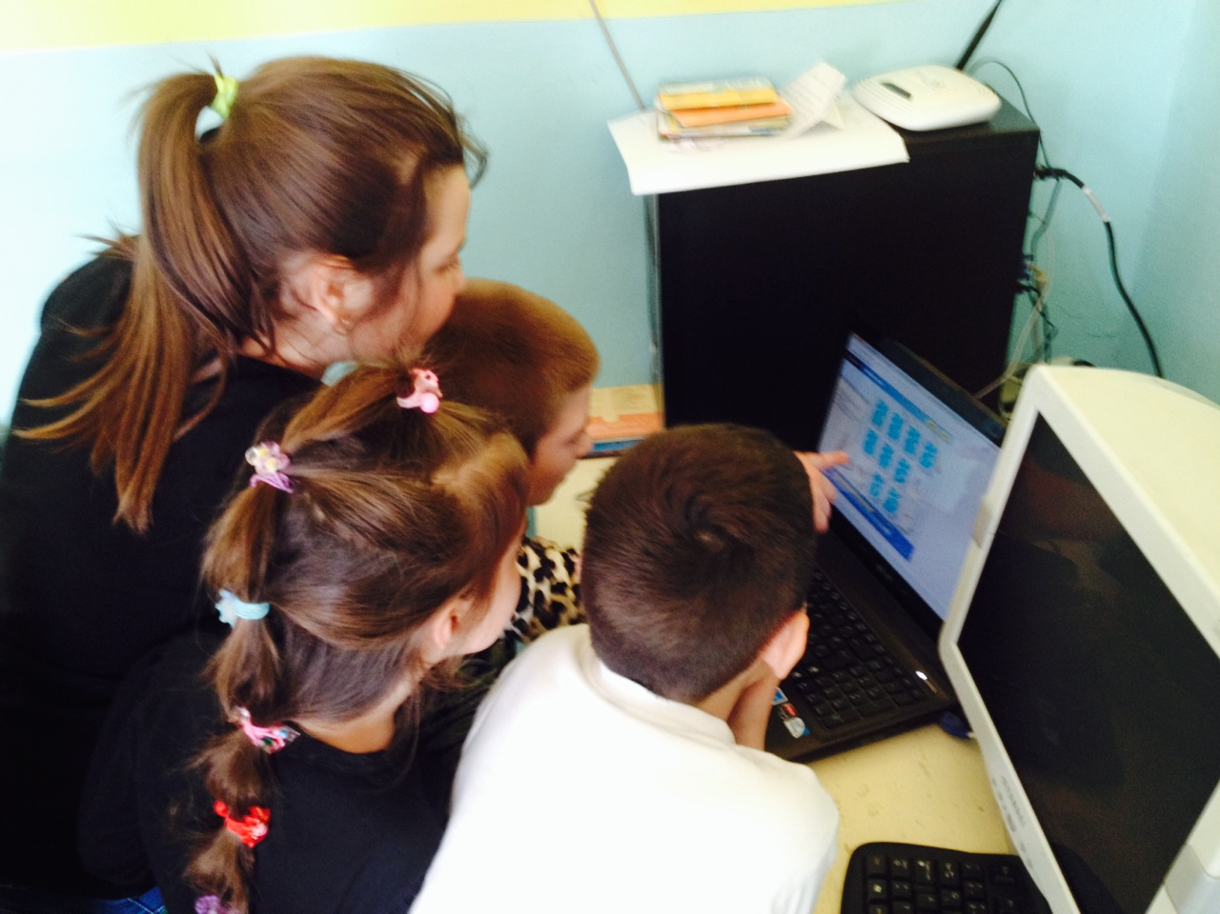
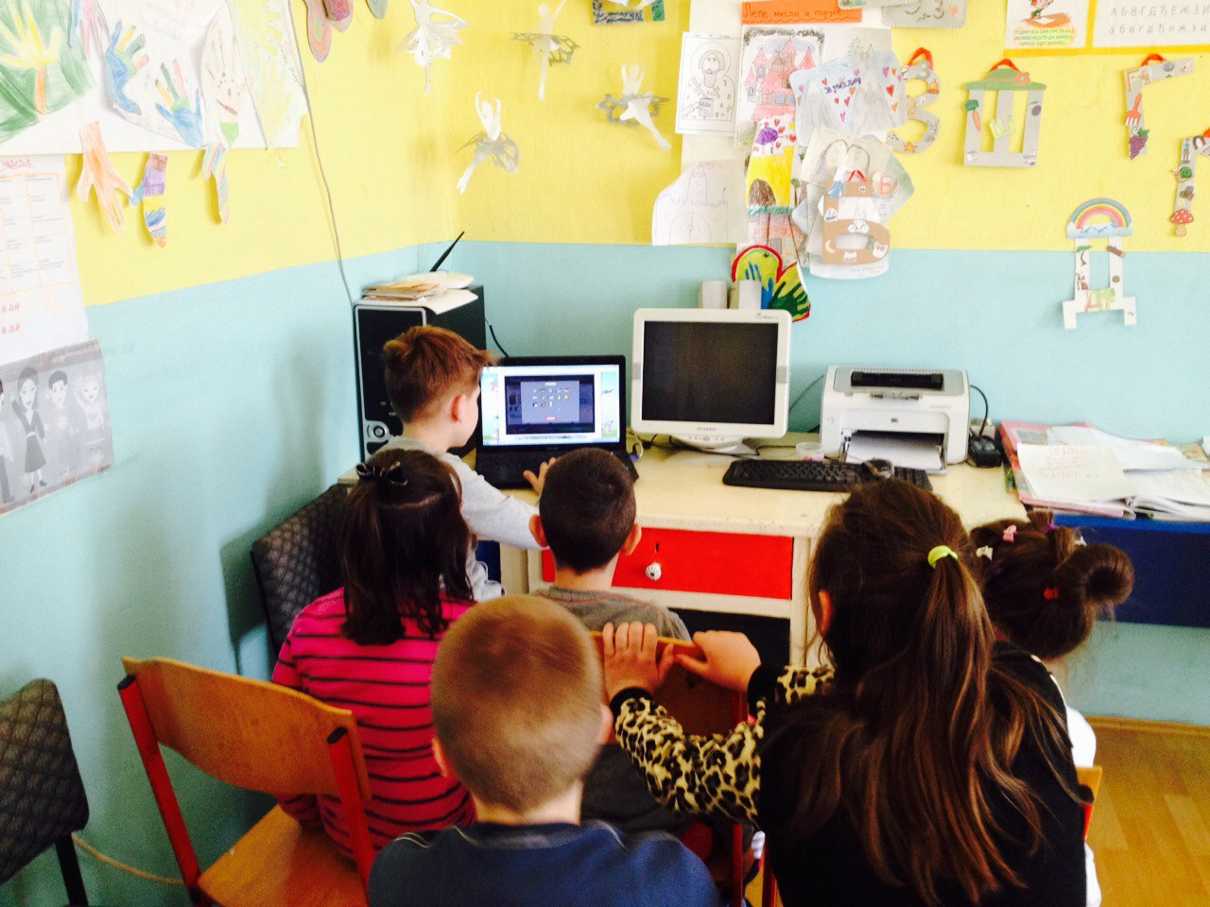
Једна од активности била је и укључивљнје и охрабривање људи да користе нове технологије и интернет, где су баке присуствовале часу на коме су им њихови унуци представили вештине коришћења компјутера и могућности приступа интернету и олајн свету.
